昨日回顾

作业

数组
数组基础
含义：
数组就是一系列数据的集合体，它们按照设定的顺序排列为一个“链的形状”
注意：php中的数组单元的顺序，跟下标无关！
数组定义（赋值）：
$arr1 = array(1, 2, 3, 4);//这是最常见的数组，下标为“默认下标”，就是从0开始的整数；
$arr2 = array(“a”=>1,”bb”=> 2,”cc123”=> 3,”xyz”=> 4);//关联数组，下标为字符串，常见
$arr2 = array(1=>1,10=> 2,3 => 3,88 => 4)；//下标可以人为给定；
$arr2 = array(1=>1,’a1’=> 2,3 => 3,’mn’ => 4)；//下标可以是数字和字符串混合使用；
$arr2 = array(5=>1, 11, ’a1’=> 2,3 => 3,’mn’ => 4)；//有指定下标，也有“自动下标”，
//此时下标为：5,6，a1,3,mn
//可见，自动下标为“前面最大的数字下标+1”
$arr2 = array(5=>3, 7.7=>11, 3=>5, ‘mn’=>18, 2)；//此时下标为：5,7,3,’mn’,8
$arr2 = array(5=>3, true=>11, false=>5, ‘mn’=>18, 2)；//此时下标为：5,1,0,’mn’,6
$arr = array(1=>3, 3=>33,true=>11);//此时下标为1,3其对应值为11,33
//下标如果有重复，后面的值覆盖前面的值
$arr = array(1=>3, -3=>33, 11,); //此时下标为1，-3, 2，注意：最后一个逗号“可以有”。
其它一些形式：
特别注意：php中，数组单元的顺序，是由其“放入”顺序决定，而不是下标。
数组取值：
$i = 3;
$v2 = $arr[$i]; //取得数组下标为3的单元的值；
总体上，可以将取得一个数组的单元的值，看成取得一个变量的值完全一样！！！

数组的分类
按键值关系分类
索引数组：通常认为，如果一个数组的下标是严格按照从0开始的连续的整数作为下标，则称其为索引数组——就是类似js数组的下标。
关联数组：通常认为，如果一个数组的下标都是一个“字符串”并一定程度上表明了该单元的“含义”，则称其为关联数组。例如：
$conf = array(
‘host’=>’localhost’,
‘port’=>3306,
‘username’=>’root’,
‘password’=>’123’,
);
混合数组:既有数字下标，也有字符下表的情况。

按数组的维数（复杂程度）来分
一维数组：
$a = array(1, 11, 111);
$b = array(2, 22, 222);
二维数组：
$c = array(
array(1, 11, 111),
array(2, 22, 222),
);
多维数组：无非就是继续里面再用数组代替。

数组的基本使用
求一个一维数组的平均值
求一个二维数组的平均值
求一个一维数组的最大值
求交换一个一维数组的最大值和最小值的位置

有关交换，再补充几句
$a = array(3, 11, 5, 7, 20, 18);
需求：交换数组第0项和第3项
$v1 = $a[0];
$v2 = $a[3];
$t= $a[0];
$a[0] = $a[3];
$a[3] = $t; //这种做法根本不行，因为v1,v2只是2个变量，跟数组没有关系了
正确的做法是：
$t = $a[0];
$a[0] = $a[3];
$a[3] = $t;
需求2：交换数组首项和末项：
$pos1 = 0; //首项的下标
$pos2 = count($a) -1; //最后一项的下标
$t = $a[$pos1];
$a[$pos1] = $a[$pos2];
$a[$pos2] = $t;
需求3：交换数组最大和最小项：
$pos_max = …; // 经过一番计算得到最大项的下标；
$pos_min= …; // 经过一番计算得到最小项的下标；
$t = $a[$pos_max];
$a[$pos_max] = $a[$pos_min];
$a[$pos_min] = $t;

数组的遍历
Foreach基本语法
Foreach ($数组变量名 as 【$key =>】$value) {
//循环体；这里可以去“使用”$key和$value;
//$key和$value就是该遍历语法一次次取得的数组的每一个单元（项）的下标和对应值
//而且它总是从数组的开头往后按顺序取数据
}
数组的指针操作及遍历原理
首先，看看数组的一个“形象图”：
$arr4 = array(1=>3, ‘a1’ =>11, 3=>5, ‘mn’ =>18, 88=>2);
可以将其以视觉化的方式理解为：

数组下标 | 1 | “a1” | 3 | “mn” | 88
对应数据 | 3 | 11 | 5 | 18 | 2

其中，该箭头，就是数组内部所谓的“指针”——注意，不可见，不可输出，只是一种辅助理解的图形！
说明：
- 该箭头，就是数组内部所谓的“指针”
- 默认情况下，该指针指向数组的第一个单元
- 数组的有关单元的操作，如果没有指定下标，这就是针对该指针指向的单元的操作。
- 所谓遍历，其实就是一次次取得当前单元的键和值，并放入对应的变量$key,$value，然后移动指针到下一个单元。
则数组作为一个“总体数据单位”，有如下指针操作函数可以使用：
1.$v1 = current($数组); //获得数组的当前指针所在单元的“值”
2.$v2 = key($数组); //获得数组的当前指针所在单元的“键”（下标）
3.$v3 = next($数组); //先将数组的指针移向下（后）一个单元，然后取得该新单元的值
4.$v4 = pre($数组); //先将数组的指针移向上（前）一个单元，然后取得该新单元的值
5.$v5 = end($数组); //先将数组的指针直接移向最后一个单元，然后取得该新单元的值
6.$v6 = reset($数组); //先将数组的指针直接移向第一个单元，然后取的该新单元的值
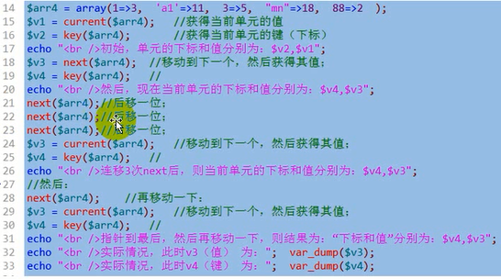

foreach遍历流程原理图
Foreach ($数组变量名 as $key =>$value) {
//循环体；这里可以去“使用”$key和value;
//$key和$value就是该遍历语法一次次取得的数组的每一个单元（项）的下标和对应值
//而且它总是从数组的开头往后按顺序取数据
}
其基本原理示意图如下：
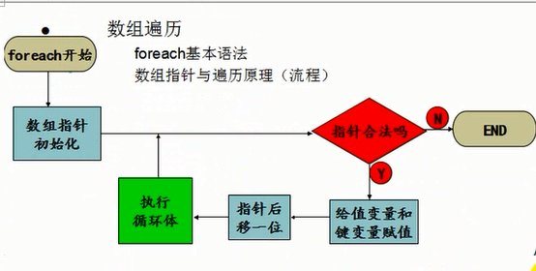
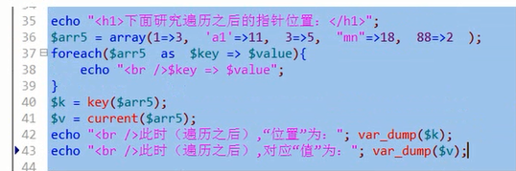
输出结果为：
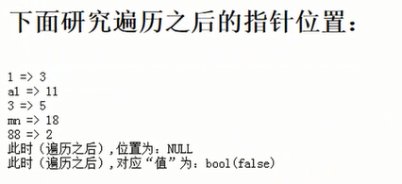
使用for和next遍历数组
注意：对php数组，往往不能单纯使用for循环进行遍历。
或者说：php中，使用for循环只能循环“下标为连续的纯整数的数组”；
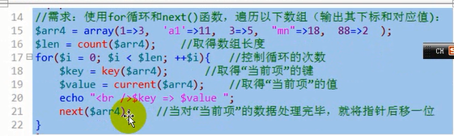
结果：
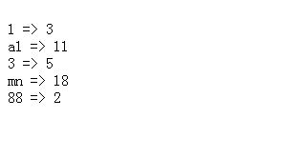
each函数的使用
each()函数的作用：先取得一个数组的“当前单元”的下标和值（并放入一个数组），然后将指针移到下一个单元。
使用形式：
$a = each($数组名)；//此时$a就是一个数组了
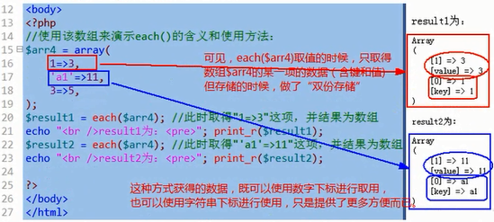

List()“函数”的使用
List()函数用于一次性取得一个数组中从0开始的数字下标的多个单元的值！
形式：
List(变量1，变量2，变量3，…) = 数组；
作用：
上述一行代码相当于如下代码;
$变量1 = $数组[0];
$变量2 = $数组[1];
$变量3 = $数组[2];
…
注意：这里变量的个数，要跟该数组的数字下标的单元对应，如果某个变量对应的该数字下标不存在，就会报错！
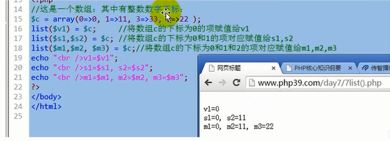

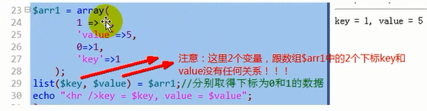

While+each()+list()遍历数组
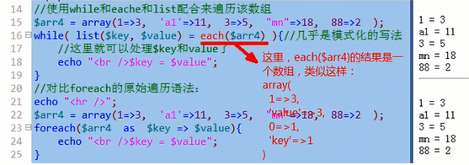
数组遍历的一些细节
- Foreach是正常的循环语法结构，可以有break和continue等操作
- 遍历过程中值传递默认的传值方式是值传递。
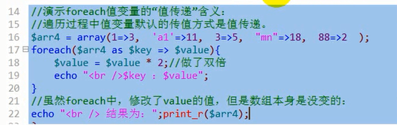
结果为：
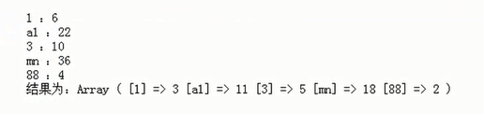
- 遍历过程中值变量可以认为设定为引用传递：foreach($arr as $key => & $value){…}
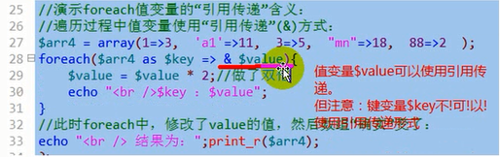
结果为：
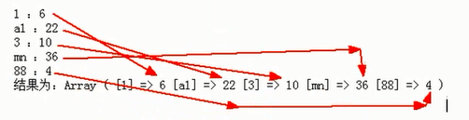
- Foreach默认是原数组上进行遍历。但如果在遍历过程中对数组进行了某种修改或某种指针型操作，则会赋值数组后在复制的数组上继续遍历循环（原数组保持不变）。
以下演示的是“Foreach默认是原数组上进行遍历”的效果：
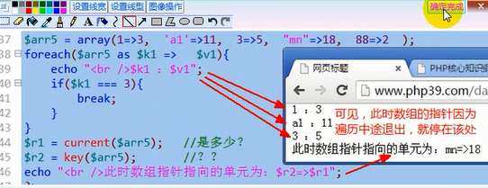
然后再演示：在某些情况下（修改或指针操作），不是在原数组上进行遍历。
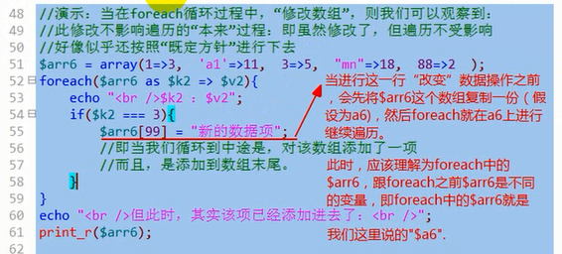
结果为：
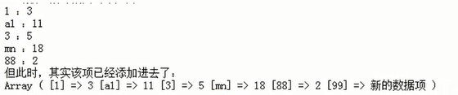
- Foreach中如果值变量是引用传递，则无论如何都是在原数组上进行
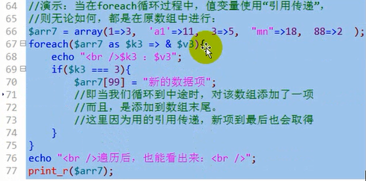
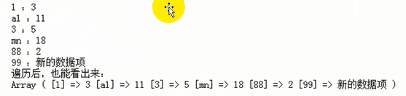
数组排序
排序函数简单演示：
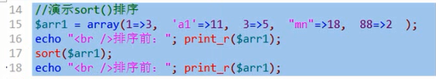
结果为：
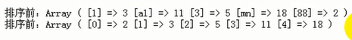
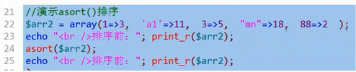
结果为：
更多排序函数，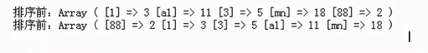
更多排序函数，请查手册：
手册》函数参考》与变量有关的扩展》Sorting Arrays
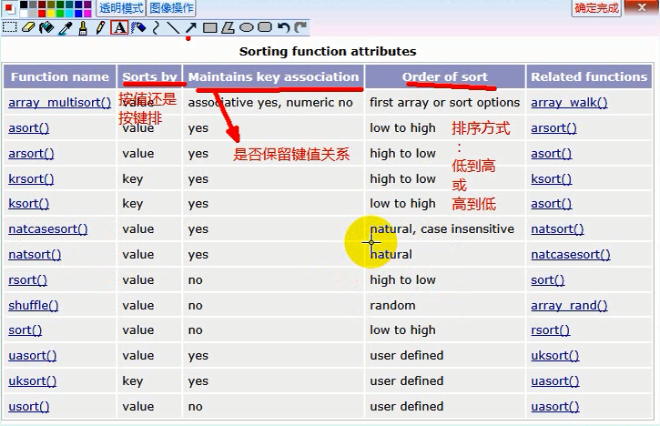

冒泡排序算法
演示数组为：
$a = array(9, 3, 5, 8, 2, 7); //下标为0,1,2,3,4,5
演算过程描述：
从数组的左边开始，依次两两比较相邻的2个数据的大小，如果发现左边的比右边的大，则将它们进行交换。这样进行“一趟”之后，必然可以确定最大的一个数据放在最右边。
按此方式，对“剩余的数据”继续进行下一趟，则会确定这些剩余数据中最大值放在剩余位置的最右边。

演示：

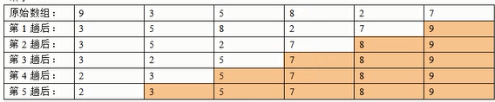
规律描述：
- 假设数组的数据有n个。
- 要进行比较的“趟数”为n-1;
- 每一趟要比较的数据个数都比前一趟少一个，第一趟要比n个（即比较n-1次）
- 每一次比较，如果发现“左边数据”大于“右边数据”，就对这两者进行交换位置。

代码演示如下：
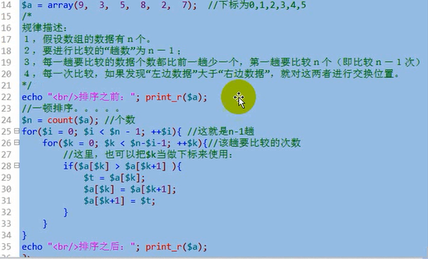

选择排序
演示数组为：
$a = array(9, 3, 5, 8, 2, 7); //下标为0,1,2,3,4,5
演算过程描述：
求得一个数组的最大值的下标，并将这个最大值下标的单元跟最后一个单元进行交换。
然后，继续从剩余数据中取得最大值的下标，并将这个最大值下标的单元跟剩余的最后一个单元交换。以此类推，直到剩下一个数据，就不用找了
演示：
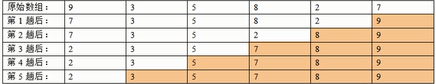
规律描述：
- 假设数组的数据有n个
- 要进行查找最大值单元并进行交换的“趟数”为n-1;
- 每一趟都要求出“剩余数据”中的最大值单元，并且，剩余数据的数量每一趟都少1个，第一趟有n个
- 每一趟找出最大值单元后，都要进行交换：最大值单元，跟剩余数据中的最后一个单元交换。
